**Šest, Šest plus jedna**



název:

**šest**

d

esign:

hipposdesign

výrobce:

**mm**

interier

ocenění:

„Nábytek roku 2009“

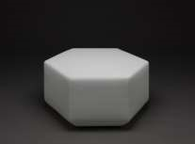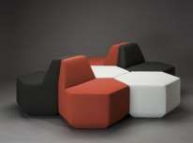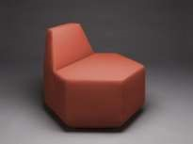

**charakteristika:**

Modul „šest“ tvoří základní segment stavebnice sedacího čalouněného nábytku. Umožňuje uživateli sestavit si sedací nábytek do nekonečného množství variací, struktur, délky a šířky v nekonečné barevné škále a typu potahových látek. Čalouněná sedací stavebnice je určena do veřejných prostor i pro použití v domácnosti.

název: **šest plus jedna**

design: hipposdesign

výrobce: **mm**interier

ocenění: „Nábytek roku 2009“

**charakteristika:**

Modul „šest plus jedna“ tvoří doplňující segment stavebnice sedacího čalouněného nábytku

„šest“. Modul je rozměrově zcela totožný jako základní modul „šest“, je však doplněn o opěrák, který nabízí uživateli větší komfort sezení. Kombinací obou modulů lze sestavit sedací nábytek do nekonečného množství variací, struktur, délky a šířky v nekonečné barevné škále a typu potahových látek. Čalouněná sedací stavebnice je určena do veřejných prostor i pro použití v domácnosti.

**technické specifikace:**

kostra: dřevěná

pružení: popruhy pryžtextilní

výplň: polyuretan

potah: nesnímatelný

látka: látka - výběr bez omezení

kůže: ano

noha: plast - quick-click

verze: nerozkládací

**vlastnosti a popis konstrukce:**

Dřevěná konstrukce tvoří vnitřní pevnou část. Na rámu z masivního dřeva v horní části konstrukce je výplet z pryžtextilních popruhů, umožňující částečný průhyb, jako podporu komfortního pocitu sezení a přitom je zachována stabilita tvaru při velké zátěži a vysoké frekvenci užívání.

Výsledný tvar – design je vytvořen z originálních tvarových dílců Eurofoam, vyráběných na CNC nářezových strojích dle technologického programu na **model Šest a Šest plus jedna**, což je zárukou tvarové přesnosti.

Tyto tvarové dílce jsou sendvičově vrstvené, a to z rozdílné hutnosti a tvrdosti polyuretanových pěn. Výsledkem je sezení, odolávající vysoké frekvenci zatížení. Spodní část tvarových dílců je úhlovaná po celém obvodu a zamezuje tak částečně okopávání – poškození produktů při užívání. Výrobek je osazen spodními patkami, které zabraňují poškození podlahy a umožňují systémem quick-click možnost budoucí rychlé výměny na místě, bez nutnosti převozu výrobku.

**Standardní provedení**: vnitřní tvarové dílce Eurofoam nejsou z polyuretanů RF se zvýšenou požární odolností.

Výrobek neobsahuje integrované zásuvky.

**Nadstandardní provedení**: z polyuretanů RF se zvýšenou požární odolností (za příplatek).

**mm**interier / Uherskobrodská 1034, 763 26 Luhačovice / tel.: +420 xxx xxx xxx / www.xxxxxxxxxx.xx / xx@xxxxxxx.xx